Муниципальное бюджетное учреждение
Краеведческий музей Бурейского района
ПРЕДЛАГАЕТ
ТУРИСТИЧЕСКИЙ МАРШРУТ
«Православные храмы Бурейского района»
(комплексная экскурсия) (6+)
Маршрут включает автобусную экскурсию по христианским святыням района. Маршрут рассчитан на 5 часов.
№ п/п | Название памятника | Месторасположение | Время
1 | Сбор около здания РДК.  Трасфер в п. Бурея | ул.Советская, д.53 | 15 мин.
2 | 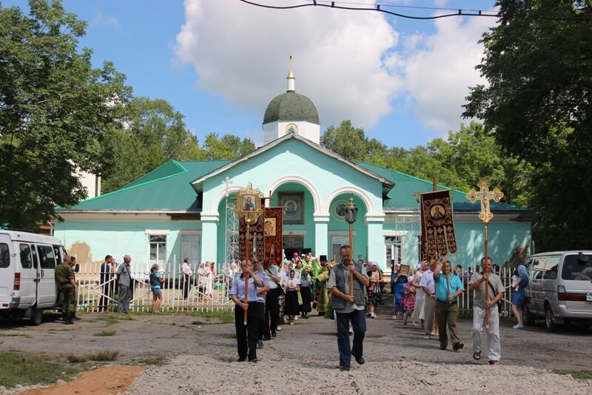Приход Преподобного  Серафима Саровского  Православный храм Серафима Саровского расположенный в п. Бурея один из немногих храмов который, обладает частицей мощей святого Серафима, а также фрагментом старой кельи преподобного. Посветив его вы сможете обратиться к мощам, и ощутить их небывалую энергетическую силу. | п. Бурея  ул. Партизанская, д. 52 | 40 мин.
3 | Трасфер к источнику |  | 5 мин
4 | 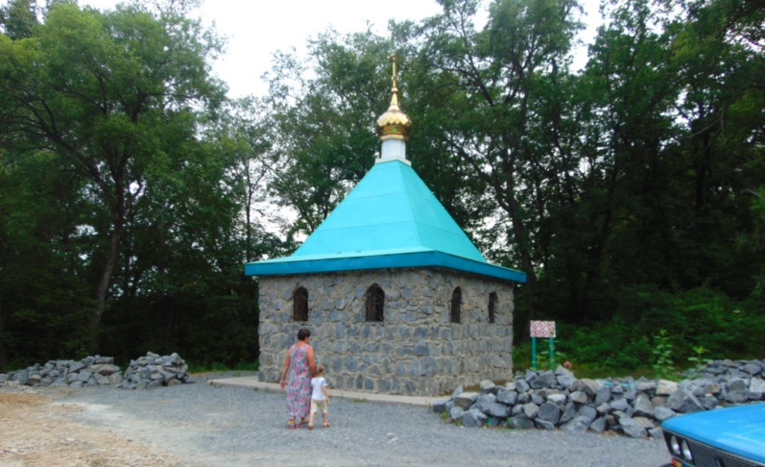Святой источник Преподобного  Серафима Саровского  Хотите испить вкусной ключевой воды, тогда вам точно необходимо посетить святой источник названный в честь Серафима Саровского. Издавна считается, что вода в роднике самая чистая, она содержит много серебра и имеет целебные свойства. | п.Бурея, источник | 25 мин.
5 | Трасфер в п. Новобурейский |  | 15 мин.
6 | 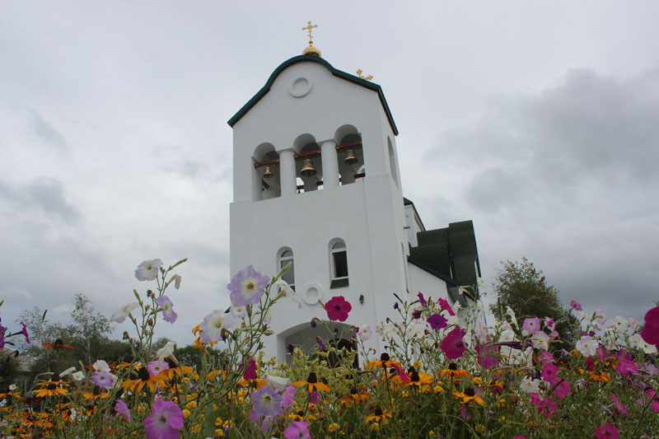Приход в честь  Блаженной Ксении Петербургской  Белокаменный храм Ксении Петербургской еще одна гордость нашего района. Он единственный расписанный храм в Амурской области. В сводах храма – картины, рассказывающие о 12 церковных праздниках: Крещении, Вознесении, Благовещении и других. В главном куполе – икона спасителя. Особое место занимают художественные фрагменты из жизни святой блаженной Ксении Петербургской. Художники изобразили 10 эпизодов из ее биографии: рождение, венчание, смерть мужа, молитвы. | п. Новобурейский  ул. Советская,  д. 25 | 40 мин.
7 | Трасфер к источнику | п. Талакан | 40 мин.
8 | 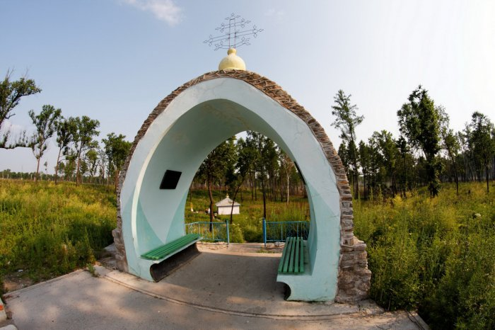Святой источник Ильи пророка  Вода в святом источнике Ильи пророка имеет целебную силу. О случаях исцеления от разных болезней с помощью святой воды с источника мне идет большая молва. Испив святой воды каждый, ощутит небывалый прилив сил и энергии. | п. Талакан | 25мин.
9 | Трасфер в п. Талакан | п. Талакан | 15 мин.
10 | 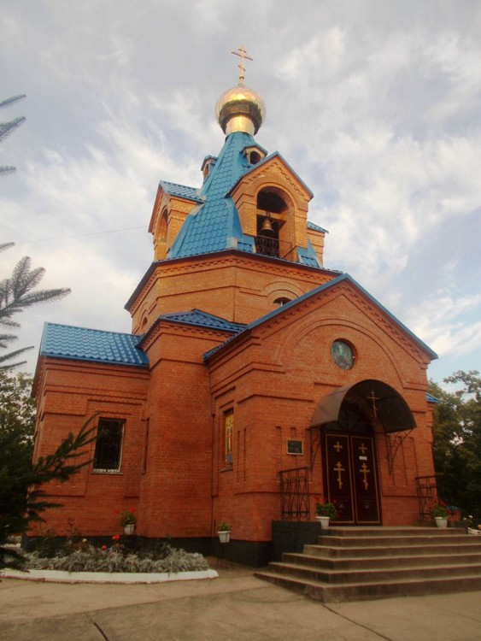  Храм в честь Преображения Господня  Небольшой по своим размерам, но привлекающий к себе большое внимание храм в честь преображения Господня. Настоятель храма познакомит с историей строительства храма, расскажет удивительные истории жизнеописания святых подвижников, изображенных на иконах храма. | п. Талакан | 40 мин
11 | Трансфер п. Новобурейский | п. Новобурейский | 40 мин.

Для желающих посетить одну из самых больших ГЭС на Дальнем Востоке и одну из самых современных электростанций в России – Бурейскую ГЭС необходимо заблаговременно подать заявку.
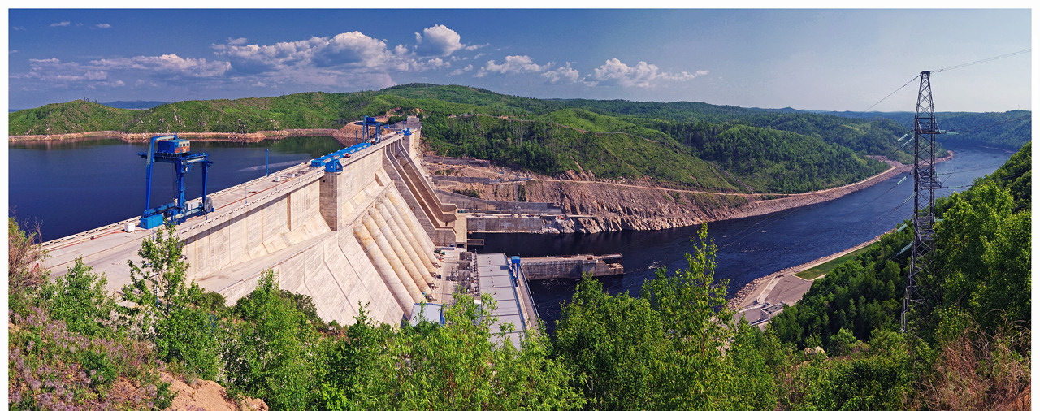
Но чтобы путешествие не было утомительным, и была возможность отдохнуть и набраться сил предлагаем остановиться на одной из баз отдыха «Причал» или «Курактачи».
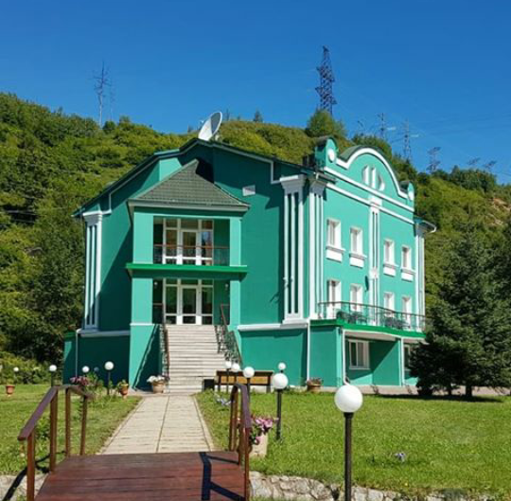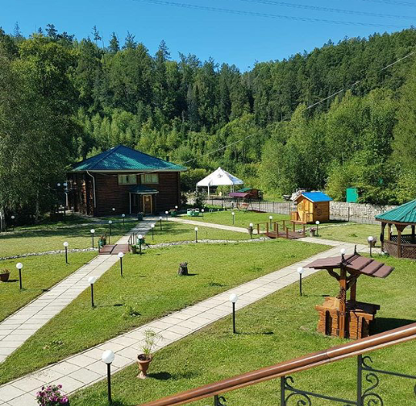
Ждем, всех! Поучаствовать в туристическом маршруте будет интересно посетителям всех возрастов. Ваше путешествие не только раздвинет горизонты ваших знаний, но и оставит незабываемые впечатления! Приезжайте к нам – у нас есть, что посмотреть!

